实验二readme
1.
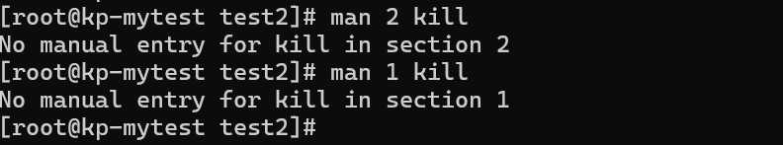
好像华为云系统未安装man手册页包，没有在系统上查看。选择在csdn上查看。
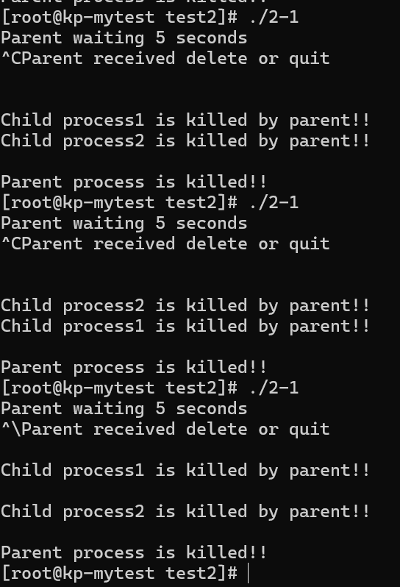

代码结果是这样的
我们观察子进程1和2在收到信号16 17 后终止
我们通过建立管道pipefd保证父进程在子进程安装好信号处理器后才开始发送
因为
char buf;

read(pipefd[0], &buf, 1);
read(pipefd[0], &buf, 1);
close(pipefd[0]);
只有父进程在pipefd中读取到东西才运行下面的代码否则就阻塞住在这里。
为什么有两个read,是因为有两个进程，所以保证每个子进程都写入才可以发送信号。
/ 子进程等待父进程信号
void waiting() {
while (1) pause();
}
子进程通过pause()函数等待，保证子进程一直阻塞中，等待父进程的信号。
不等待则会出现子进程结束的情况。
- 初始我认为出现的结果是出现提醒父进程五秒内等待，然后我们选择按键delete或者quit键。然后按键后出现父进程接受信号，然后子进程1和2结束，最后父进程结束。
2.
实际结果是子进程1和2的结束顺序不一致，是先结束子进程再结束父进程。接受delete和quit信号没有什么区别，结果是一致的，没有什么区别，但是当5s内没有输入中断信号
结束是
这个是过5s后自动中断的结果。
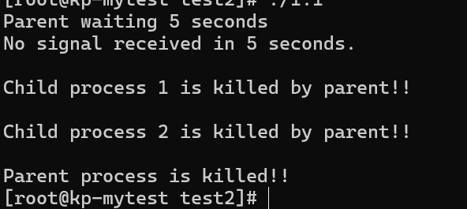
有信号输入的结果。
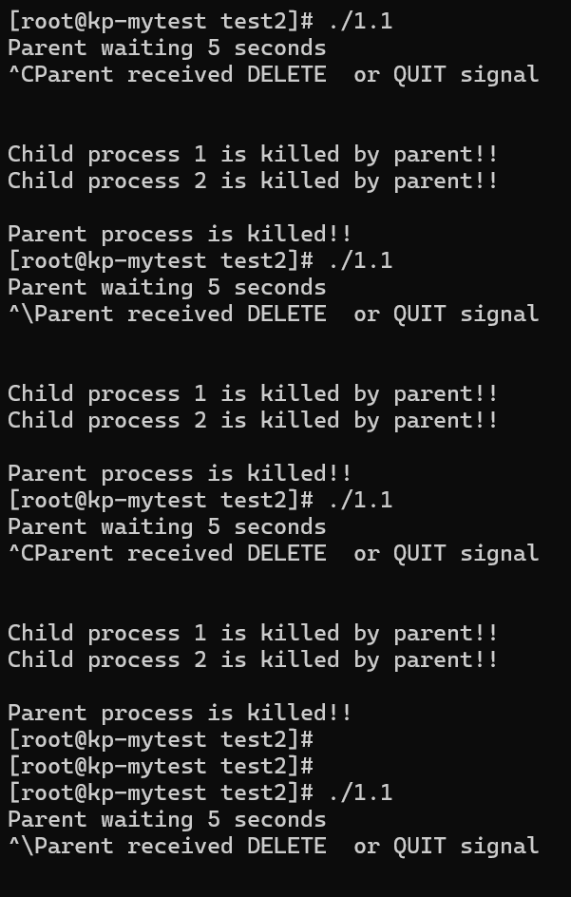
这个是分别有5s内中断和5s后中断的运行结果
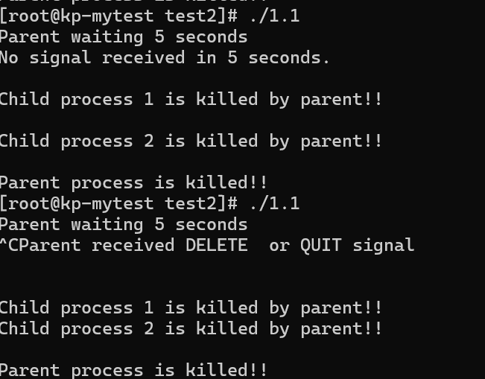
结果不同的原因是，因为不同的输入信号导致最后的flag不同从而输出结果不同。
3.
改成闹钟中断后结果主要是5s后中断不一样。
printf("Parent waiting 5 seconds\n");
alarm(5);
pause();

void inteer_handlerf(int sig){
falg=0;
}
signal(SIGALRM, inter_handlerf) ;

修改了这三个部分。保证5s后生成闹钟信号sigalrm,程序结果一样，但是代码修改。
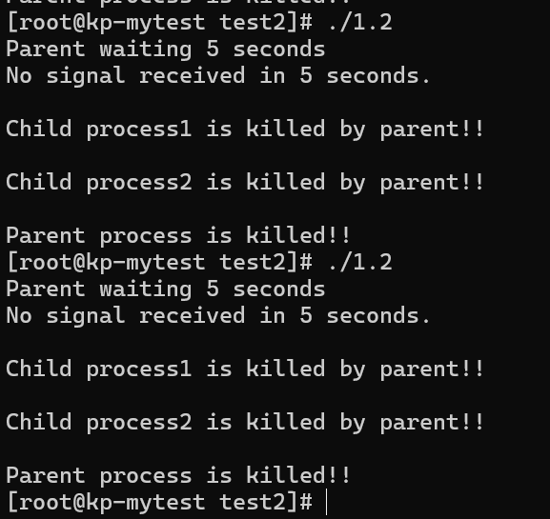
- 使用了两次，主要是将信号16 17 传输给子进程1 和子进程2。
由于子进程
signal(16, child1_handler);
signal(17, child2_handler);
会自动调用函数进行处理退出。
- 通过exit(status )指令
一般是主动退出更好保证资源释放和数据安全。
异常情况最好通过外部kill，比如死锁。
2.
2.1
openEuler系统无法调用man指令。
2.2
补全代码
#include <unistd.h>
#include <signal.h>
#include <stdio.h>
#include <stdlib.h>
#include <string.h>
#include <sys/wait.h>

int pid1, pid2; // 定义两个子进程ID

int main() {
int fd[2];
int wa[2];
int fi[2];
char InPipe[1000]; // 定义读缓冲区
char OutPipe[1000]; // 定义写缓冲区
char buf;
char sig;

pipe(fd); // 创建通信管道
pipe(wa); // 父进程提醒子进程结束信号
pipe(fi); //子进程提醒父进程开始信号

// 创建第一个子进程
while ((pid1 = fork()) == -1);
if (pid1 == 0) {
// 子进程1
close(fd[0]); // 不读通信管道
close(wa[1]); // 不写控制管道
close(fi[0]);
lockf(fd[1], 1, 0); // 锁定写端
strcpy(OutPipe, "Child Process 1 is sending message\n");
for(int i=0;i<strlen(OutPipe);i++){
write(fd[1], OutPipe+i,1);
usleep(10);
}
lockf(fd[1], 0, 0); // 解锁
write(fi[1],"1",1);
read(wa[0], &buf, 1); // 等待父进程通知
printf("child process 1 is exiting\n");
close(fd[1]);
close(wa[0]);
close(fi[1]);
exit(0);
}
else {
// 创建第二个子进程
while ((pid2 = fork()) == -1);
if (pid2 == 0) {
close(fd[0]);
close(wa[1]);
close(fi[0]);
lockf(fd[1], 1, 0);
strcpy(OutPipe, "Child Process 2 is sending message\n");
for(int i=0;i<strlen(OutPipe);i++){
write(fd[1], OutPipe+i,1);
usleep(10);
}
lockf(fd[1], 0, 0);
write(fi[1],"1",1);
read(wa[0], &buf, 1);
printf("child process 2 is exiting\n");
close(fd[1]);
close(wa[0]);
close(fi[1]);
exit(0);
}
else {
// 父进程
close(fd[1]); // 不写通信管道
close(wa[0]); // 不读控制管道
close(fi[1]);
read(fi[0],&sig,1);
read(fi[0],&sig,1);
int n = read(fd[0], InPipe, sizeof(InPipe)-1);
InPipe[n] = '\0';
printf("%s\n", InPipe);

// 通知两个子进程可以结束
write(wa[1], "1", 1);
write(wa[1], "1", 1);

wait(0); // 等待子进程1结束
wait(0); // 等待子进程2结束
close(fi[0]);
close(fd[0]);
close(wa[1]);
printf("Parent process exit\n");
exit(0);
}
}
}

左边是有锁的结果，右边是无锁的情况。

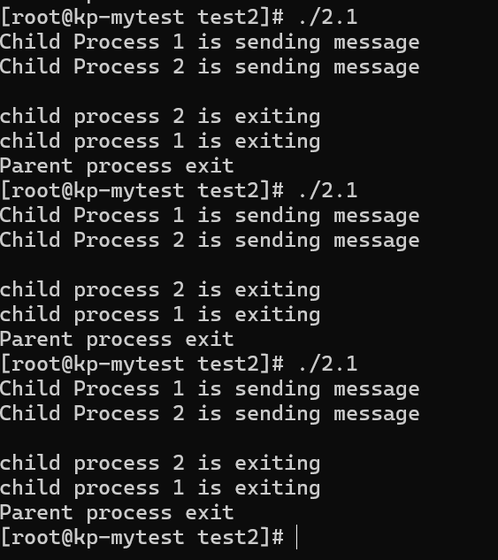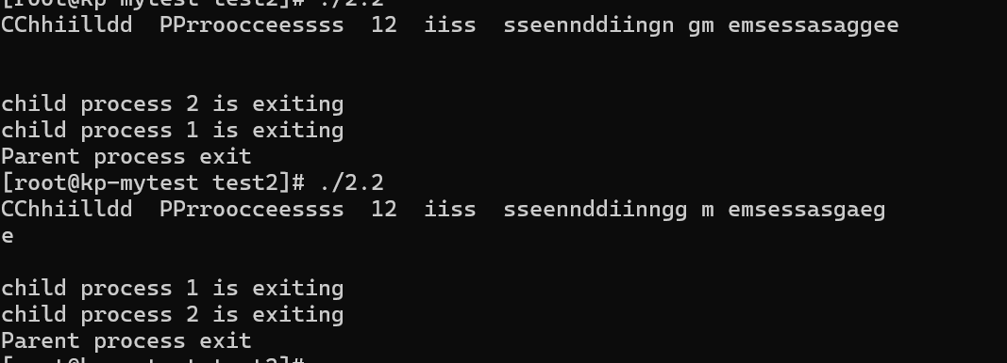
两个进程通过锁管道进行互斥。首先其中一个管道对管道写时进行锁
lockf(fd[1], 1, 0);
从而保证另一个进程想要对管道写时，被阻塞等待直到另一个进程写完。并解锁。
lockf(fd[1], 0, 0);
增加两个管道进行同步
pipe(wa); // 父进程提醒子进程结束信号
pipe(fi); //子进程提醒父进程开始信号
子进程向父进程写，而父进程一直等待直到读出数据负责堵塞保证父进程在子进程写完数据再开始读数据通道。
write(fi[1],"1",1); // 子
read(fi[0],&sig,1); //父
父进程也通过管道提醒子进程结束信号
write(wa[1], "1", 1); //父
read(wa[0], &buf, 1); //子
现在修改代码改成输入2000字符串
代码如下
#include <unistd.h>
#include <signal.h>
#include <stdio.h>
#include <stdlib.h>
#include <sys/wait.h>

int pid1, pid2; // 定义两个进程变量

int main() {
int fd[2];
int zi[2];
int fu[2];
char InPipe[5000]; // 定义读缓冲区
char c1 = '1', c2 = '2';
char buf;

pipe(fd);
pipe(zi);
pipe(fu);

while ((pid1 = fork()) == -1);
if (pid1 == 0) {
// 子进程1
close(fd[0]); // 不读
close(zi[1]); // 不写
close(fu[0]);
lockf(fd[1], 1, 0);
for (int i = 0; i < 2000; i++)
write(fd[1], &c1, 1);
lockf(fd[1], 0, 0);
write(fu[1], "1", 1);
// 等待父进程信号
read(zi[0], &buf, 1);
close(fd[1]);
close(zi[0]);
close(fu[1]);
printf("child 1 exiting\n");
exit(0);
}

while ((pid2 = fork()) == -1);
if (pid2 == 0) {
// 子进程2
close(fd[0]); // 不读
close(zi[1]); // 不写
close(fu[0]);
lockf(fd[1], 1, 0);
for (int i = 0; i < 2000; i++)
write(fd[1], &c2, 1);
lockf(fd[1], 0, 0);
write(fu[1], "2", 1);
// 等待父进程信号
read(zi[0], &buf, 1);
close(fd[1]);
close(zi[0]);
close(fu[1]);
printf("child 2 exiting\n");
exit(0);
}

// 父进程部分
close(fd[1]); // 不写
close(zi[0]); // 不读
close(fu[1]);
read(fu[0],&buf,1);
read(fu[0],&buf,1);
// 不断读取直到所有写端关闭
int n = read(fd[0], InPipe, 4000);
InPipe[n] = '\0';
printf("%s\n", InPipe);

// 通知两个子进程退出
write(zi[1], "1", 1);
write(zi[1], "1", 1);

close(zi[1]);
close(fd[0]);
close(fu[0]);
wait(0);
wait(0);
printf("Parent exiting\n");
return 0;
}

第一个是有锁第二个是无锁。
当没有锁的时候结果是1和2输出是混乱的，是由于进程一和进程二向通道写入的时候没有先后顺序导致结果自然也是随机的。
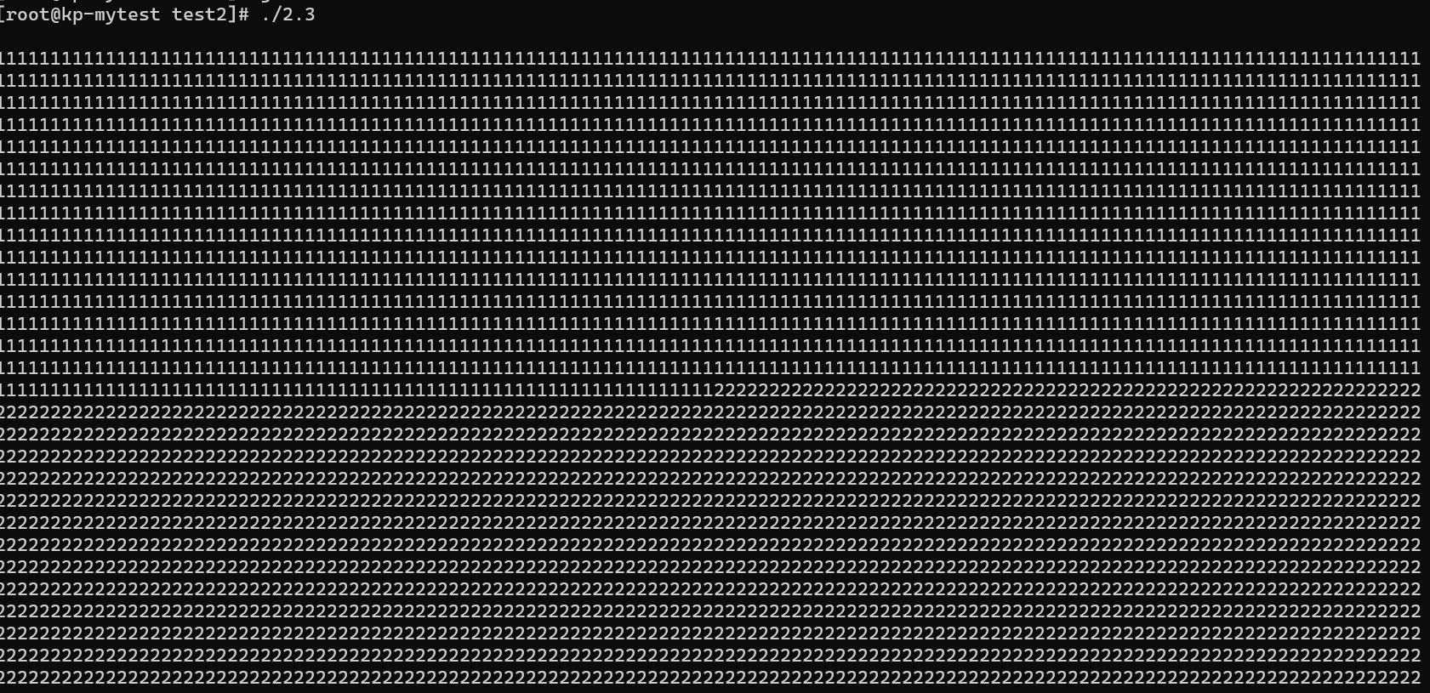
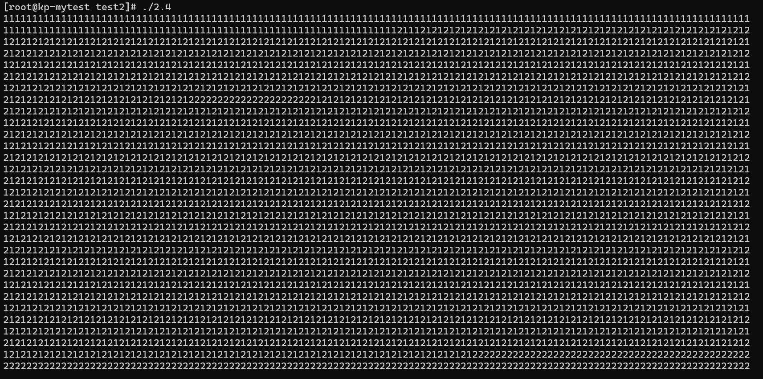
1.我最初认为结果是有锁的时候字符串不是混乱的，无锁的时候输出是混乱的
2.实际第一个实验输出在没有锁的时候也是正常的，由于可能是输入字符过少，时间片分配的时间足够将所有的字符一起输入缓冲区。
3.通过lockf保证互斥们也就是在其中一个进程写入的时候另一个进程被阻塞在外。
lockf(fd[1],1,0)
lockf(fd[1],0,0)
锁住通道fd[1]保证写入时唯一。
同步主要利用通道的写入读出，当子进程向通道写入大量数据完导致管道阻塞后进入休眠，直到父进程读完，子进程开始唤醒，但是我们的数据只有4000不足与导致缓冲区4005满，我们选择新建两个管道，保证只有子进程一和进程二写完 父进程再运行接下来的代码。
write(fu[1], "2", 1); //子进程发送 写完数据信号

read(fu[0],&buf,1); //父进程接受 子进程写完数据信号

并且保证父进程在没有输出数据，子进程不会结束。使用
// 通知两个子进程退出
write(zi[1], "1", 1);
write(zi[1], "1", 1);

// 等待父进程信号
read(zi[0], &buf, 1);

如果不互斥或则同步将会导致出现读方在读出数据是乱码。
3.
三个算法的主要区别就是在选择分配块的区别
FF:在链表结构中选取按顺序，选取第一个能适应大小的空闲分区。
开始创建三个进程，分别100 ，200 ，50
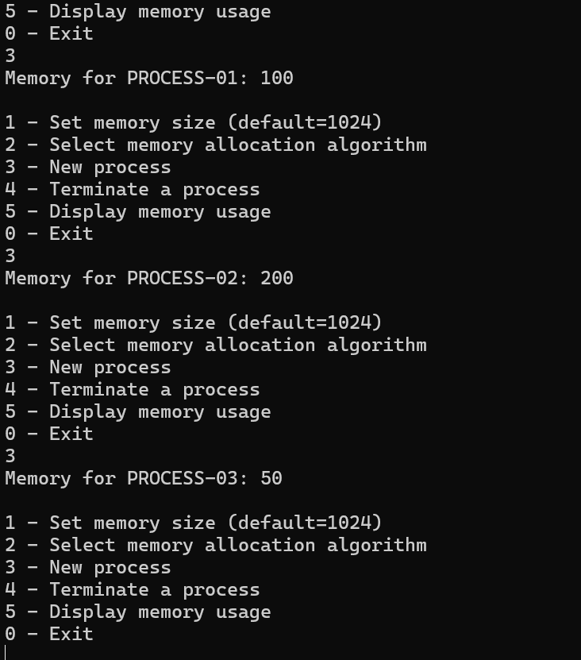
我们删除第二个进程,并创建第四个进程 150 大小。
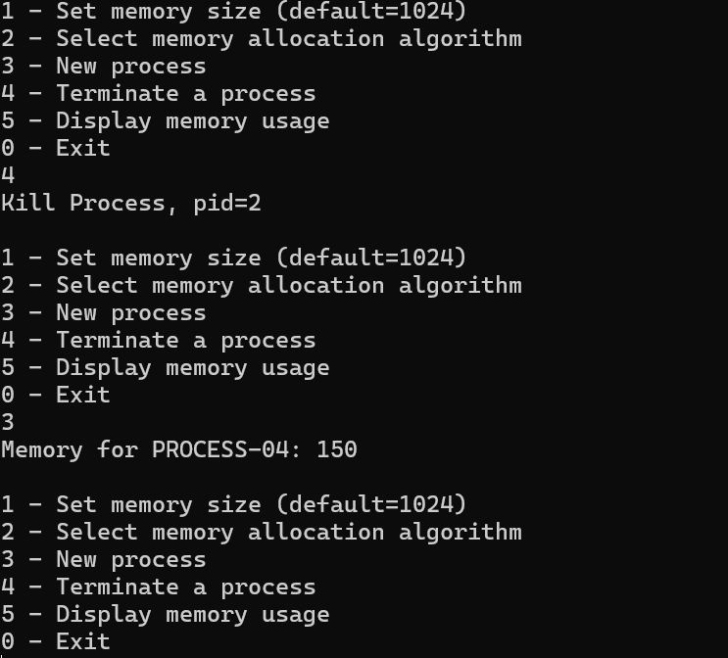
我们观察内存，发现进程4的内存放在删去了进程2的空闲区。
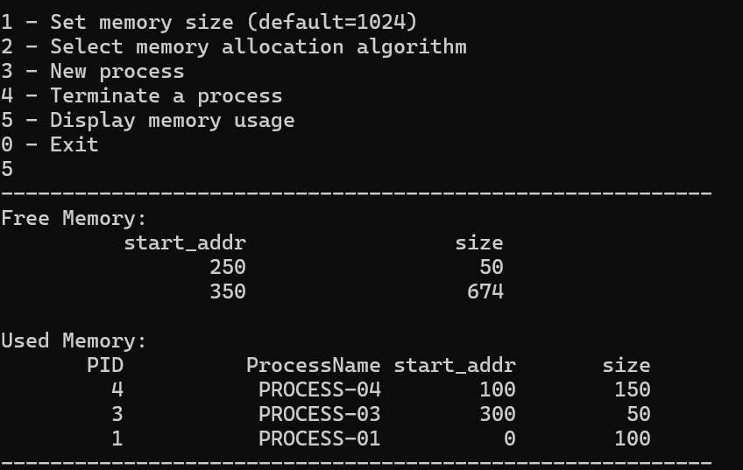
BF:
我们创建五个进程，分别大小为 100 200 50 150 50。
我们删去2 和4 进程。
留下1 3 5，创立新进程大小为120 现在按顺序有 200 和150 空闲区域。
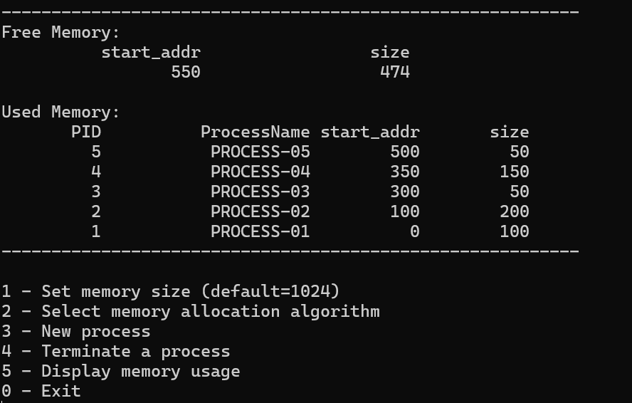
我们删去2 ，4进程
空闲区域为100-300 和350-500。
由于是bset fit算法首先填充最小的空闲分区。

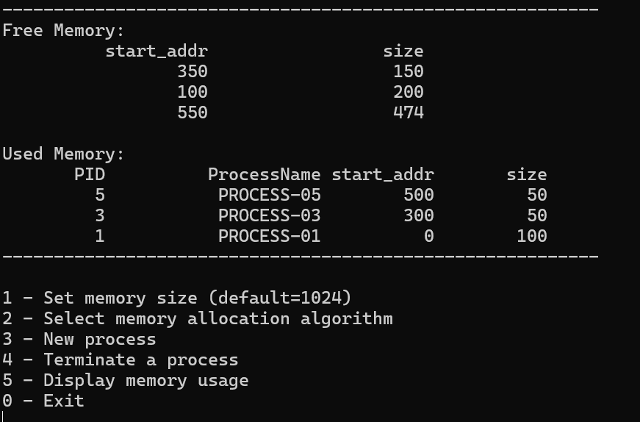
我们观察进程6填充在350-500的空间，而100-300的空间没有使用。
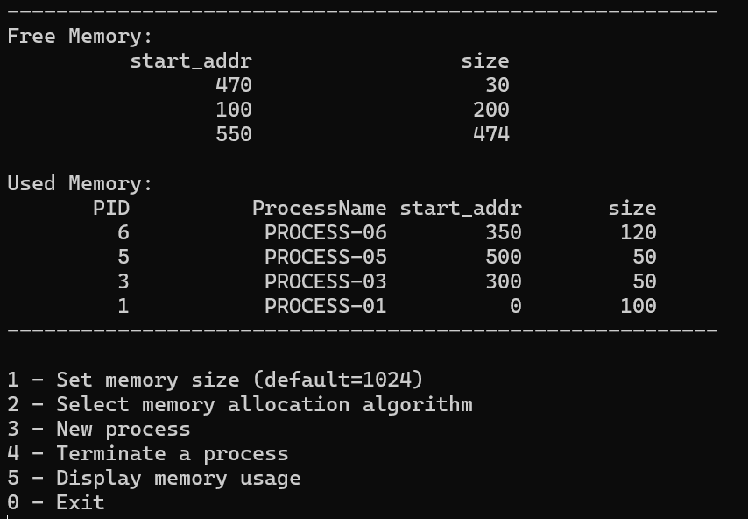
WF:
我们创建三个进程1 2 3分别大小为100 150 200。
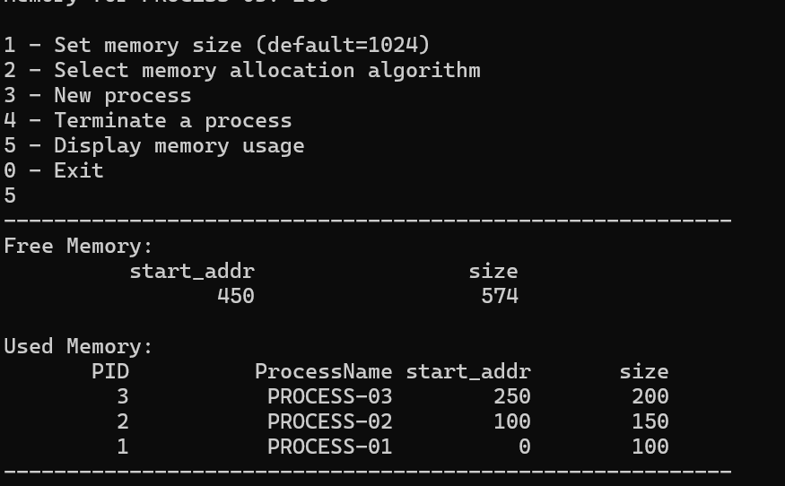
我们删去进程2,得到的空闲空间为100-250 和450-1024 这两个空闲分区。
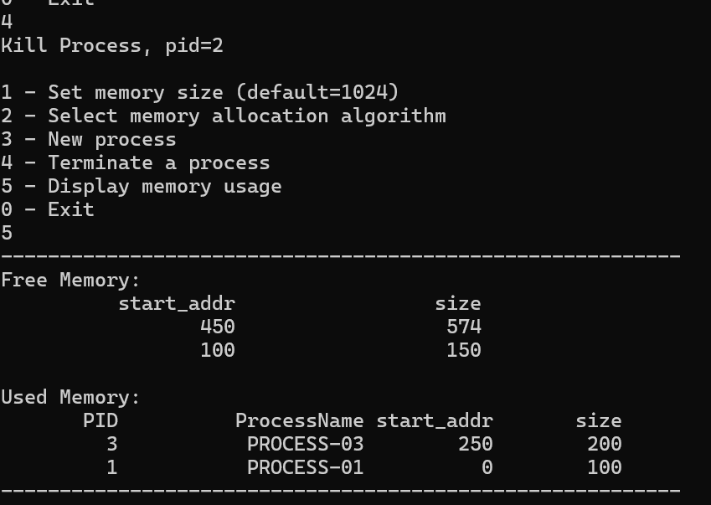
创建进程4 ，大小为120 ，观察填充区域
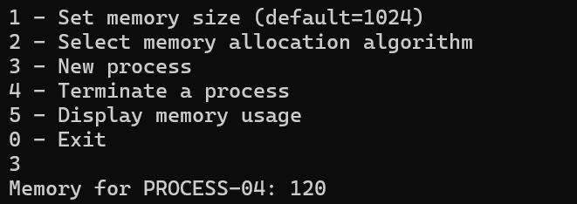
查看内存使用图，发现进程4没有分配在100-250空间而是在450-1024的空闲分区中分割出一部分使用。
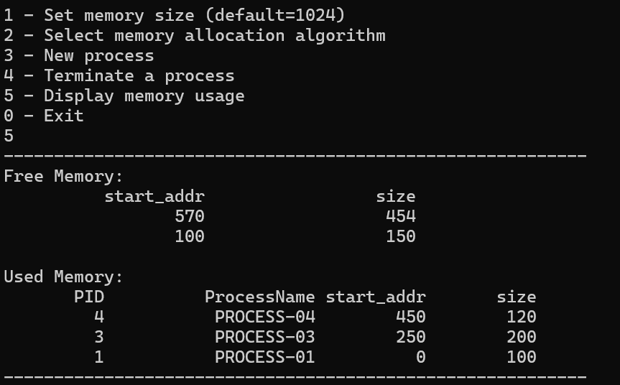
我们观察空闲分区的合并，当前进程分别占用0-100和200-300，我们观察释放进程1后，空闲分区的分布。
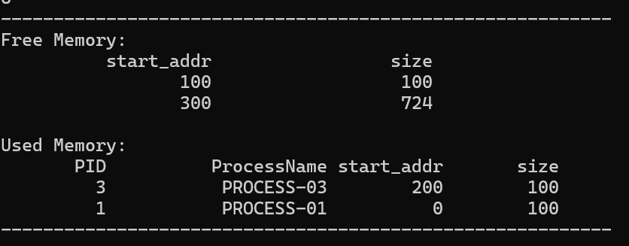
删除进程1后，我们发现还是只有两个空闲分区。
原本是100-200，但是进程1被释放后，产生0-100的空闲分区，0-100，100-200被合并后
产生0-200的空闲分区。
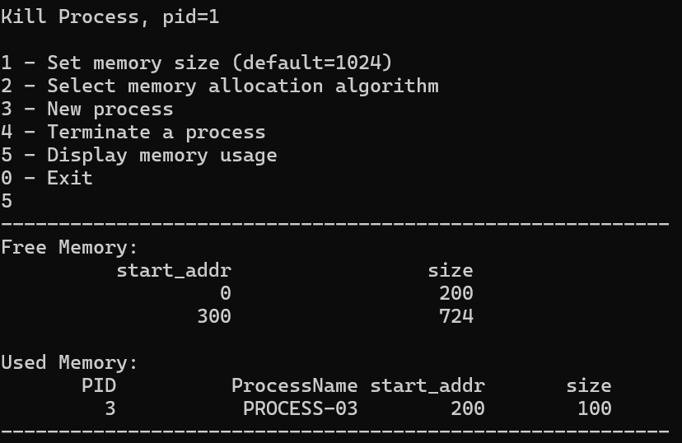
紧缩验证：
总内存大小800
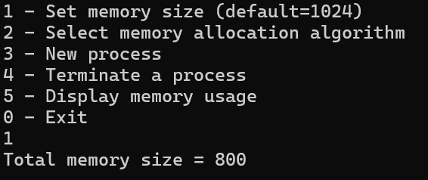
当前两个进程 1 3 分别大小200 150
空闲分区200-350 和500-800
现在创立进程4 大小 400但是当前空闲分区内存不够需要进行紧缩。
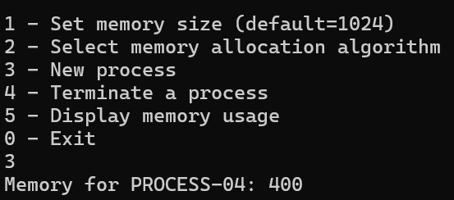
观察紧缩后的内存使用情况。结果如图，发现进程 1 和3 进行紧缩留出空闲分区350-800
用于进程4 的内存分配。
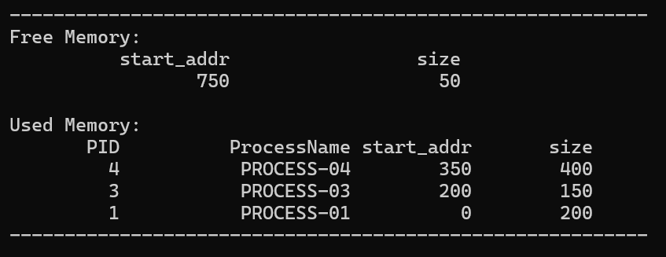

1.
FF主要按照空闲分区的链表按顺序遍历，找到适合大小的空闲分区就退出。
BF 主要排序空闲分区链表从小到大，找到第一个大于所需内存大小的空闲分区。
WF 主要排序空闲分区链表从大到小，找到第一个满足要求的空闲分区
三种算法的优劣：
FF:速度快，不需要排序，但是会产生外部碎片。
BF:减少每次分配造成的内存浪费，但是搜索成本高，需要排序一遍链表
WF:分配后的休闲块依然很大可以被继续使用，减少碎片聚集，但是浪费大块内存(可能导致大内存的分配失败)，且搜索成本高，需要排序。
通过对链表排序进行提高速度，BF和WF通过排序保证按顺序后第一个满足要求的空闲分区就是需要的。

FF：通过起始地址排序，地址小在前头
int compare_free_by_addr(const void *a, const void *b){
struct free_block_type *pa = *(struct free_block_type **)a;
struct free_block_type *pb = *(struct free_block_type **)b;
if(pa->start_addr < pb->start_addr) return -1;
else if(pa->start_addr > pb->start_addr) return 1;
return 0;
}
BF：通过空闲分区大小排序，从小到大。
int compare_free_by_size_asc(const void *a, const void *b){
struct free_block_type *pa = *(struct free_block_type **)a;
struct free_block_type *pb = *(struct free_block_type **)b;
if(pa->size < pb->size) return -1;
else if(pa->size > pb->size) return 1;
return 0;
}
WF：通过空闲分区大小排序，从大到小
int compare_free_by_size_desc(const void *a, const void *b){
struct free_block_type *pa = *(struct free_block_type **)a;
struct free_block_type *pb = *(struct free_block_type **)b;
if(pa->size > pb->size) return -1;
else if(pa->size < pb->size) return 1;
return 0;
}
3.
内部碎片：指的是系统按块分配内存，假如18k的内存需要分配，系统内存块按20k分配，导致有2k内存无法利用，这就是内碎片。
外部碎片：指的是空闲分区由于分配内存不连续导致空闲分区浪费，比如100k的内存
在0-46 和52-75的内存上分配出去，但是假如有28k的进程需要分配但是内存不连续可是加起来是够的6+25=31>28。
紧缩解决是外部碎片。将已经分配的块往一端移动，腾出连续的空间。
因为内部碎片是块分配的，这是固定分配单位无法利用
4.首先将该分配块换成空闲块的结构体指针
fbt = (struct free_block_type*) malloc(sizeof(struct free_block_type));
if(!fbt) return -1;

fbt->start_addr = ab->start_addr;
fbt->size = ab->size;
fbt->next = NULL;
再通过将fpt指针插入队尾后，按地址算法排序后
rearrange_FF(); // 先按地址排序
创建新的指针指向表头，开始遍历，如果发现当前指针起始地址加长度等于该指针的下个指针的起始地址就可以将两个节点合并，合并空闲块。
while(p && p->next){
if(p->start_addr + p->size == p->next->start_addr){
// 合并 p 和 p->next
struct free_block_type *to_remove = p->next;
p->size += to_remove->size;
p->next = to_remove->next;
free(to_remove);
} else {
p = p->next;
}
}

